冲击回波法对烧毁混凝土的评估
摘要：为了检测烧毁混凝土使用小波时间频率技术，提出了冲击回波方法。其研究的目的是找到冲击回声测试的反应和火损伤之间的相互关系。首先，对非破坏性的烧毁混凝土进行外观检查，X射线衍射分析微观结构和机械试验评价。然后，冲击回波点接收到不同程度的损害信号的特点进行了处理的小波分析。冲击回波对钢筋混凝土建筑结构构件损伤前后的外表面测试，然后进行分析，以评估防火材料的影响效应。得到有关具体的退化，时间地点和能量的谐波成分的含量，成功获得了信号的幅值图。信号的幅值图会体现火灾对混凝土损伤作用。
关键词：冲击回波法 小波分析 火灾 钢筋混凝土 无损伤检测方法
1 简介
在应力波的非破坏性方法，冲击回波（IE）方法频繁被用来评估混凝土结构的质量^{[1，2]}。冲击回波法是建立在一个短期应力脉冲在混凝土表面的应用为基础的机械冲击。撞击器是一些直径从5至十二点五毫米各不相同的钢球。快速傅立叶变换在频域通常用于为了分析冲击回声信号。近年来，这方法也被用来检测和定量碱硅土反应或被延迟的钙矾石形成造成的崩裂。冲击回声技术的极限和潜在性在可以被发现^{[5]}。一些实验室结果显示出，冲击回声信号波形提供了可靠的测量混凝土板损伤的特点^{[6]}。Abraham et al等人利用冲击回波法^{[7]}，以评估电缆灌浆预应力混凝土结构管道的质量。对联合的非破坏性方法的用途为评估包含空隙和缆绳隧道的具体式样平板也被建议了^{[8]}。冲击回波法有很多优点。冲击回波方法有许多优点。它需要测量和获得的只有一个被测试的对象。由于实施回波测量的灵活性，比起使用侵入性的方法，较大面积的测试可在更高的分辨率和更低的成本下进行。冲击回波法不需要任何特别的安全防范措施，是绝对安全的。根据Ghorbanpoor等人的原理，冲击回波法是评价火灾对钢筋混凝土的损伤最合适的技术之一。
众所周知，当混凝土遇到火时，混凝土的结构和力学性能会受到严重的影响。混凝土具有较低的热扩散率，这就保证了结构构件内瞬态慢热的传播；因此，当混凝土在非常强烈的温度梯度下，从最大范围到几厘米至零的深度过程中会出现和快速减少热损的现象，这是非常危险的钢筋保护层。由于混凝土结构遇火异构的性质，其残余性能的评价是一个相当困难的任务。对于一般涉及评价混凝土保护层的平均灵敏度或一些混凝土构件整体响应的解释的特殊技巧，解决这一问题的方法如表1所示。
目前，确定受火混凝土结构的破坏程度的可接受的方法之一是运用力学和微结构检测核心样本的切除方法。微观结构分析一般决定了分布式损伤的原因和损害的程度，但它不能提供一个全面状况评估的结构。
对火灾破坏后的建筑物分析，文中提出了应用冲击回波方法和一种新的信号处理的方法。在非破坏性评价之前，需进行直观的检查。此外，从结构中的提取的一些核心部分，来确定混凝土内部裂缝的存在，并评价混凝土热损伤时性能的改变。为了评估火灾对混凝土损害，也进行了X射线分析和相关研究领域的核心力学性能的分析。一旦进行过了实体损害的评估和冲击回波的试验，那么通过连续小波变换方法（简称CWT），冲击回波数据就进行了处理。当在对火灾中受损区域的两根柱子和承重墙进行分析，结果与同一建筑物未损坏的混凝土中冲击回波信号进行比较，每一混凝土构件的P波速度和表面裂缝深度开展（在现有的）都进行了估计。
这项研究的目的是要找到冲击回波测试反应和实际火灾损害之间的相关性。此相关性是信号通过小波变换参数的评估而获得的。

表一：受火损害的混凝土结构的非破坏性评估可能的方法
混凝土保护层的平均效应 | 逐点小样本效应 | 相应原理
施密特锤反弹  温莎探头  探针测试  BRE内部压碎  超声脉冲速度（UPV） | 小规模机械测试  差热分析  热重分析  热膨胀仪（TMA）  热释光  孔率  比色法  微裂纹密度分析  化学分析 | UPV间接法  冲击回波  声波成像  表面模态分析  探地雷达  电阻率

2 连续小波变换
传统的傅里叶分析只给出代表一个信号光谱成分的活度系数。这些系数与时间无关，因此傅立叶变换（FFT）不适用于如冲击回波信号等的非线性信号和瞬态信号。连续小波变换的计算效率，使傅立叶变换成为了代表非平稳信号中的瞬态特性好工具。连续小波变换效果类似于一个多通道带通滤波器，它可以区分信号的频率成分并给出了小波理论的一个简要说明和其应用。
在20世纪80年代初评估地震数据的Goupillaud和Morlet 等人引进了小波变换。从那时起，各种小波变换得到了发展，并在许多其他应用程序被发现^{[18-20]}。连续小波变换的利益是用来分析了在时间频域内（即幅值图）的影响回波信号。一个幅值图大小是小波变换信号的平方大小，是一个在时间幅值平面（Parseval定理）上的信号的能量分布。幅值图可以用图像中不同颜色深浅度来表示，我们可以在现有的文献和复杂的小波中找到。如果其傅立叶变换是从零到负频率变换小波进行了分析^{[21]}。本文对信号进行分析处理，因为这允许信号状态的评价以及其分别解析的幅度。解析小波很复杂，它是完全地表现为其真正的部分^{[21]}。 因此，为了形象化随时间和频率（或缩放）信号的能量分布。我们选择解析小波。根据海森堡测不准原理：一个时频窗口的大小不能任意小化和就不可能实现时频分辨率的完善的，该尺度图分辨率是受限的^{[22]}。
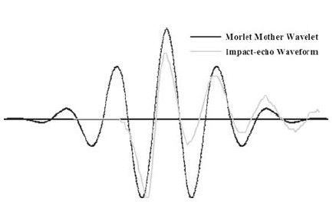
Morlet小波

冲击回波波形
图1冲击回波和Morlet 主波的比较

在本文中，采用的是复杂的Morlet小波。Morlet小波是类似于几何形状的脉冲，尤其是当缩放功能调整为一个较小的值时。根据小波变换的匹配机制，在几何形状中与更好的小波函数相匹配，被小波系数更准确的信号表示^{[23]}（图1）。
一些研究者已经成功地应用连续小波变换信号处理回波数据^{[13，24]}。
3 案例研究：一场大火破坏的钢筋混凝土建筑
3.1 材料和方法
本文件涉及的是进行一系列钢筋混凝土建筑物受火试验。一场烈火发生在有毡卷发和轮胎的一个车库里。这场大火持续了约2小时，严重损害了混凝土。冷却后的混凝土构件（柱，墙，梁），出现了表面裂缝和混凝土的粉红色彩。目视检测证明了建筑物的严重受损，主要归因于梁拱和柱子上的角落胀裂和高温下钢筋的裸露。
通过商业影响回波设备（格尔曼仪器DOCter 2000年）的手段进行了混凝土的质量检测和裂缝检验。记录设备是一种用于时间和频率域单通道和双通道波形分析仪。由于在无缺陷部分计算结构元素的P波速度以后的单通道设备，人们获得了缺陷的定位和质量的控制。 双通道设备允许在混凝土构件表面进行P 波速度的计算。在这些措施言中，频率分辨率 Df 是 488 Hz；取样在1024 点，两个点之间的时间分辨是2 ls。对于厚度测量和缺陷检测，冲击源是直径为8毫米的钢球；接触时间是 t c = 34.4 ls 和最大值reﬂected波中所载的探测频率是最大的 f = 36.37 kHz。接触时间是tc= 34.4 LS和的包含反射波最大可探测频率是最大值f = 36.37 kHz。
对三根钢筋混凝土柱和结构墙进行了测试。这些组成部分具有相同的厚度，大概是从同一次混凝土浇注后获得的；两柱的尺寸是4.3米（高）*0.7米（宽）*0.3米（厚）；内配直径为12毫米钢筋条;这些组成部分有不同程度的受火损坏；柱和墙壁表面上有横向和纵向裂缝。
我们对平行厚度柱子进行了冲击试验，长细比约等于0.43。根据圣萨洛内^{[5]}，长细比在0.2和0.6之间的交叉部分的反应类似于标度盘，P波厚度振动模式主导的反应和观察到的板厚度频率，从下面的公式中计算得出：
$f_{T}=\frac{0\text{.}\text{96}C_{P}}{2T}$
这儿的Cp是混凝土的P波速度，T是混凝土的实际的厚度。
网格间距为0.1米设计一个混凝土构件。网格间距是在两个方向上实现了对火灾损坏的详细评估为0.1米。为了使测试有可比较性，从每个试件混凝土表面网格被定位在1米高度。
混凝土坝柱来自具有机械和微结构特征德无损坏和正处于损坏的部位。通过混凝土抗压强度试验是由硅质集料制成低强度的混凝土（原抗压强度fck，是20Mpa）。为了量化和评价混凝土损害深度，我们从不同深度完好和损坏区域的混凝土进行了X -射线衍射分析。
3.2结果和讨论
水泥浆X射线衍射分析表明，最重要的组成是方解石（碳酸钙）和硅酸钙水合物（CSH凝胶）。
以往的研究表明^{[25]}，水泥浆脱水导致的混凝土的力学特点和性能的严重恶化。同样的研究还表明，水泥浆的热变换可作为温度指标。因此，研究者们能够在对每个构件在受火和受火损坏期间通过X射线分析进行温度的评估（见表2）。
在已知厚度的完全的部分，通过一个通道设备，我们也对P波速度进行了估计（表2）。通过混凝土芯提取试验，接着也验证裂缝的存在。
对厚度为300mm的结构构件表面进行了冲击回波分析：
表2中的差异，由下列公式进行估计：
结构  类别 | 实际  厚度 | 损伤  类别 | 损伤  深度 | 指定  类别 | C_{p，2}  （m/s) | C_{p，1}  （m/s) | 差值
列号6 | 300mm | 未损伤 | - | 无损伤 | 3051 | 3375 | -10.26
列号3 | 300mm | 中度  损伤 | ~15 | 微损伤 | 2006 | 3000 | -49.57
列号9 | 300mm | 损伤 | ~30 | 损伤 | 2243 | 3000 | -33.75
结构  墙体 | 300mm | 严重损伤 | >30 | 重损伤 | 1866 | 2125 | -13.89

$d=\frac{C_{p,2}−C_{p,1}}{C_{p2}}∗\text{100}$
其中C p,1和C p,2是分别单通道和双通道P波速度。对于未损坏的混凝土，P波速度C p,1约3000 m/s，此值导致了冲击与8毫米以下测试参数：波长K约为90mm。最小的裂缝（L）可检测横向长度为90 mm（L>λ）和和最低的一个缺陷深度（d_{min}）可检测的尺寸为45毫米（d_{min}>λ/ 2）。
表2结果显示随着混凝土的火灾损伤的程度的增加，P波速度C p,1和C p,2显示不同的值。随着未损坏混凝土的表面损伤，并有随着损坏的增加一个低的递减的趋势，通道设备的P波的速度，C p,2也显著减小。单通道设备通过整个截面给出了P波速度的平均值分，在这里具体的性能发生了很大程度的变化。因此，随着C p,2表面的损伤和相关的损坏的增加，单通道设备 P波的速度C p,1有一个更低的衰减的趋势研究者们还发现，用双通道设备进行P波速度的评估，这是一种表面的测量，它仅给出了有关火灾的情况下混凝土受火损伤有用信息，即当与部分尺寸比较时受火破坏的区域相对的薄弱。
这种特性是由于P波速度的不仅依赖于水泥用量，水泥类型和骨料体积分率，而且还依赖于空气和水分的含量^{[26]}。最后两个属性都严重受温度的影响。
机械试验没有给出任何有用的反应。内核是一个单点的代表，在此情况下，只有冲击回波方法能给出整体结构有效地描述。
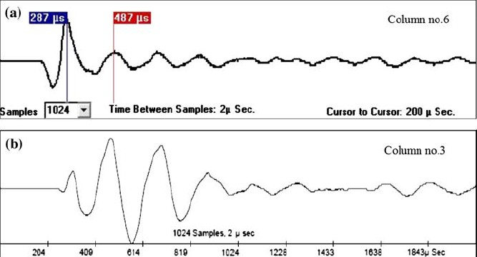
时间样本:2μs ~200μs
样本

列号6
1024样本：2μs

列号3

图2 IE波形：（a）未损坏的混凝土;（b）为中度破坏的混凝土
图2显示了不同变化受火损伤混凝土结构结构构件的冲击回波信号，这些信号是未过滤和未纠正的。
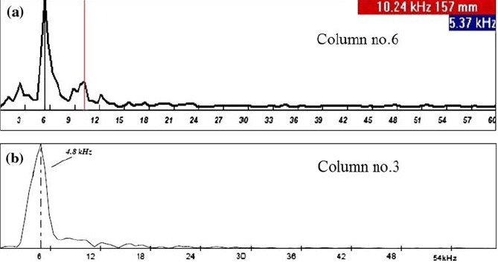
列号6
列号3
图3 IE损坏混凝土傅立叶光谱（a）条; 中度破坏的混凝土（b）

这些信号似乎是完全不同的，是独特的定量信息，它们可以在时域中获得两个P波到达时（Δt）不同的时间差，这导致了包含在反射信号主频率的近似估计。未损坏的柱子的频率1/Δt是约5千赫（（1 / 200）* 10 ⁶）。对于中度损坏的柱子，规定唯一的Δt是不容易的，因此，可以得出结论是此方法不适用于损坏的混凝土，并导致较大的误差。通过观察图2b的振幅信号，可以说，在波形中火降低了混凝土的刚度，位移是由P波定位表现出更高的幅度造成的。它可以从火损坏引起的的主要能量的消散的波形模式即较低的阻尼能力中假定出^{[27]}。在频率领域中信号的分析给出了更多的相关信息。傅里叶光谱学说，当提到两根柱子无裂缝的部分时，显示了因冲击引起的振动模式厚度引起的峰值。频率厚度为5.37千赫频率为无损混凝土（图3a）及4.8千赫为中度破坏的混凝土（图3b）。因此，火灾造成的频率因P波速度递减呈较小值的下降。经由受火损伤混凝土传播的P波速度减少了混凝土的力学性能的退化。虽然P波通过受损区域和全层P波反应可以得到，由于传播时间较长，它的反应频率比固定板反应低。火降低混凝土的截面刚度，因此P波频率厚度低于从未损柱中获得的厚度。在傅立叶谱中的第一条垂直线标记了被测混凝土构件的P波频率厚度（图3）。
冲击回波（IE）的信号分子在不同程度损伤应用复杂的傅里叶作为主波的混凝土构件中发现，由下面的功能函数定义^{[28]}:
Ψ（x）=（√(π*f_{b}*e)）^{2i*π*fc*x} * e^{（-x*x/fb）}
其中的f b和f c分别是带宽参数和小波中心频率。等式3没有满足小波的允许条件(严格来说它不是测回中数）。然而，等式3可以通过选择适当的参数f b和f c执行允许条件^{[22]}。条件2 f c＞5通常满足允许条件^{[29]}，并导致了在信号频率的评估中可以忽略不计的误差 。因此，带宽fb= 1和中心频率fc = 4的值分别利用Matlab Release 14设置了可获得信号的过程。设置f c = 1足以避免计算错误解释以上，但选择f c = 4允许了幅值谱的频率分辨率的提高，并根据Heisenberg的原则，时间分辨率也相应的比较低。在步骤1里用从1到150-200（低频率）刻度值进行分析，相应的幅值图在4，5，6，7中所示。在所有比例中用所有的系数，小波系数值执行显色，是用来缩放着色的比例;1灰色的颜色表被选中。在连续小波变换给出了一个良好的信号表示。信号的不连续性，频率成分及其持续时间的不同是清晰的在尺度图中被明确的鉴定出来。如图4a所示，最强的频率值是5.37千赫。
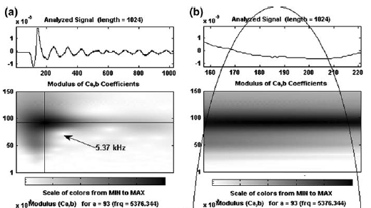
信号分析（l=1024）
信号分析（l=1024）

系数Ca，b的模数
系数Ca，b的模数

颜色规模深浅模量
模数（Ca，b）a=93（frq=5376）
颜色规模深浅模量

模数（Ca，b）a=93（frq=5376）

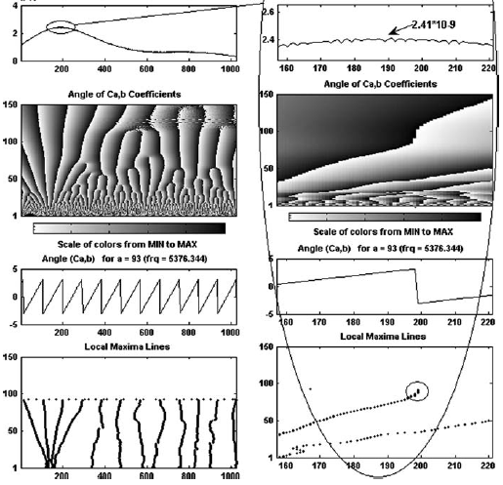
系数Ca，b的模数

系数Ca，b的模数

颜色规模深浅模量
模数（Ca，b）a=93（frq=5376）

颜色规模深浅模量

颜色规模深浅模量
模数（Ca，b）a=93

模数（Ca，b）a=93
原始马克西姆线
原始马克西姆线

图4 无损混凝土的小波幅值图（6号柱列）（a）幅值图的全局观察（b）幅值图的详细说明
在傅立叶空间里，在尺度图（桥梁中），选择的频率为最大波系数值，其值与中心频率f c和规模，s有关,通过下列公式^{[14]}：
$f=\frac{f_{c}}{s}$
小规模的计算不稳定是由小波变换的很小的模数引起的。
小波变换的最有价值的特点之一是它允许对一个信号的正规性进行非常精确的分析。它可以非常精确地定位那些信号显示突变的点。通过沿着一些特殊的线分析其缩放现象，即连续小波变换模量集中的地方的所谓的极大限度线，是有可能的。局部连接线被称为最大限度线。在图4中信号奇异性可以通过在特定的时间和频率点中极大值模量的跳跃鉴定出来。 审查小波变换通过缩放的最大模数的演化，是信号奇异性的检测方法。这种方法在特定时间点通过所谓信号Ho¨lder 指数允许信号规律的测定^{[30]}。为了计算Ho¨lder 指数，小波系数的绝对值在给定时间是有必要的。Ho¨lder 指数α是^{[30]}：
$?=\frac{\text{log}\left|W_{f}\left(a,t\right)\right|}{\text{log}\left(a\right)}$（上式中A为α）
对于无损伤混凝土的Ho¨lder 指数值在5.37千赫（磅秤= 93）的频率值是-4.4，对应于这个频率跳相最大限度线的相协调（图4b)及第一四低尺度最大限度线快速收敛。
正如图5中可以看到，4.8 kHz信号中有一个主要的频率值。通过比较了无损伤混凝土的幅值图（图4）和中度损坏混凝土的幅值图（图5），有人发现，火灾损坏的混凝土的小波系数是指与未损伤混凝土相比以厚度频率有较高的能量（随时间变化）。局部的极大值线，即小区规模的系数局部最大系数从标度值等于105下降到1（图5），显示了无损伤混凝土的最大限度线前四个局部最大限度线的类似的路径线如图4a所示。对于损坏和中等损坏的混凝土接连两个连续的局部最大值线（Δt）的时间差是不一样的（94ls对104 ls）因此,受火损害的程度可以通过P波频率厚度，接连两个极大值线，小波系数的能量增加进行评估。
信号在9号柱列中获得（9号柱列比3号柱列有更多的破坏），有一个表现出不同的性能的尺度图（图6）。
在图6的图尺度中可以清楚地看到，与图4所示的结果相比，主频率和小波系数最高值出现有点延迟。该系数的能量几乎与的中度损伤混凝土的能量相同。局部的最大限度线比图中提到了无损伤混凝土和处于一个低数值的收敛速度集中得少。在振幅信号中可以看到很大的差异。
该幅值图涉及了的承重墙的严重受损区域（图7）这比柱列9列有更多的损坏。显示了两个连续局部最大值之间的时间差（刻度值= 148）约是147ls。在最大限度线图中可以看出，线的出现几乎是平行的，而局部最大密度较低：在无损混凝土的尺度图中于12号柱列相比较信号在这个只出现了七个局部最大值。
主频率（即厚度频率），在改变时间和值出现在292 ls，该值从5.37kHz变化到3.4kHz，其位置及时地延后了。此性能可能是由于结构构件强烈的受火损坏，根据它属于3号柱列受火损坏的种类然而9号柱列属于2号柱列受火损坏的种类^{[31]}。小波系数的能量进一步得到了增加。

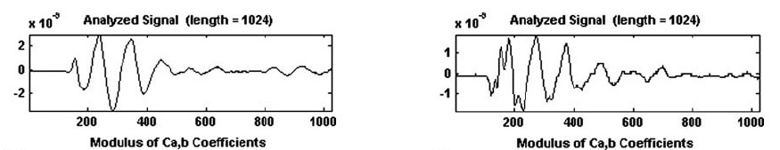
信号分析（l=1024）

信号分析（l=1024）

系数Ca，b的模数

系数Ca，b的模数

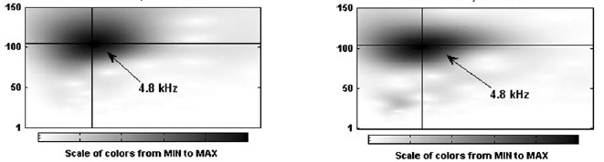
颜色规模深浅模量

颜色规模深浅模量

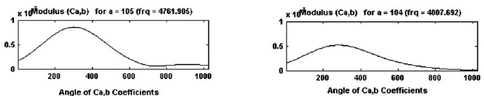
模数（Ca，b）a=93（frq=4807）

模数（Ca，b）a=93（frq=4807）

系数Ca，b的模数

系数Ca，b的模数

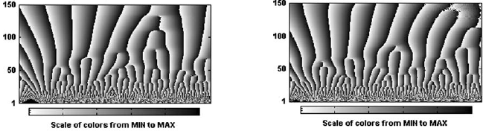
颜色规模深浅模量

颜色规模深浅模量

模数（Ca，b）a=93（frq=4807）

模数（Ca，b）a=93（frq=4807）

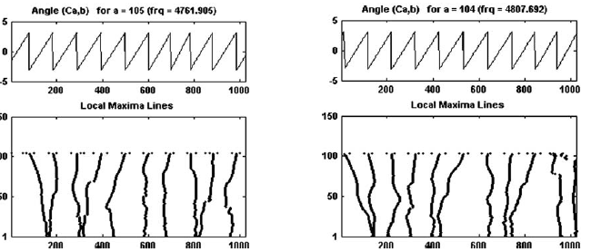
原始马克西姆线

原始马克西姆线

图5 重度损伤混凝土的小波尺度图（3号柱列） 图6 重度损伤混凝土的小波尺度图（9号柱列）

图7严重损坏混凝土的波尺度图（承重墙）
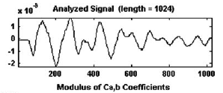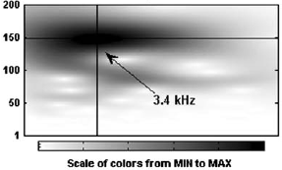
信号分析（l=1024）

系数Ca，b的模数

颜色规模深浅模量

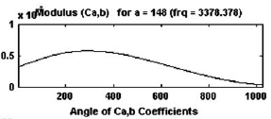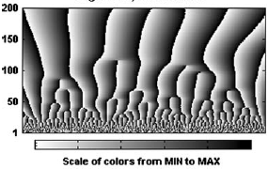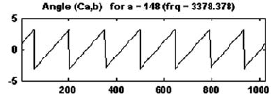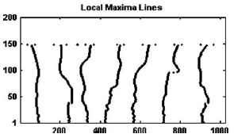
颜色规模深浅模量

系数Ca，b的模数

模数（Ca，b）a=93（frq=3378）

原始马克西姆线

图8由连续小波变换的参数估计方法评估受火损坏
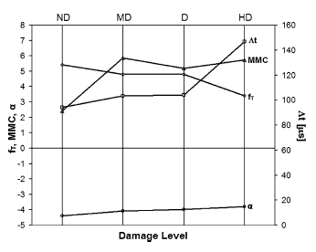
损伤程度
由两个连续的小波系数(△t, 单位为us)极大值线的时间差估计取得的成果，最大系数(MMC，*10 -9 )通过主频率和Ho¨lder 指数（α）出现在的时候可以概括为如图8所示。
由于火灾损失增加，额外的内能被引入到频率谱中造成了Ho¨lder 指数接近于零或为一个负值。
如图8中的结果显示，以上讨论的尺度图和表2描述了每一个参数的特点与受火破坏的程度相对应。其共同点在于：由P波速度的评估，厚度频率，最大模系数，Ho¨lder 指数和最大值线评估混凝土受火损伤是有可能的。
4 结论
本文介绍冲击回波技术的应用和对火灾破坏的建筑物新的信号处理方法，实验的程序在于通过在原来的位置非破坏性测量进行结构外观检测。在不同程度受火损伤的混凝土中对X -射线衍射分析和从被调查区域提取的核心部分的力学性能进行了评估。通过连续小波变换在频域内进行了冲击回波数据的处理（简称CWT）。对在火灾受损区域站着的两列柱和承重墙进行了分析，其结果于同一建筑的未损伤柱列获得的冲击回波信号相比较，对于每一个混凝土构件的P波速度是估计的。研究者们发现，用双通道元件进行P波速度的估计，是一种表面的测量，仅当受火损伤地带与构件的尺寸大小相比较相当的薄弱时评价受火损伤是合适的。
冲击回波数据可以应用复杂的小波变换来评价反射波的特征来进行处理。我们对一些有用的参数进行了快速评估，其结果表明，该技术可以代替X射线衍射分析或残余力学性质的使用。在评估受火损坏时，取心可以避免和没有额外的损害造成的结构构件。
其中四个参数（f _{T}，△t，MMC，a）是由连续小波变换获得的，波的主频率f _{T}是评价损伤最有意义的指标。强调主频率通过传统的基于FFT分析的途径而获得是重要的，但由于很多尖锐的频率峰值在FFT谱中的存在，其厚度频率值的评估是不容易是。连续小波变换是可以用来获得更多的参数和关于FFT频率厚度的快速检测的一种算法，这使得小波对回波信号的处理令人关注和有用。
通过评价实验结果，严格的说，对受火破坏的混凝土结构，冲击回波法是一种用于评估受火损坏的程度可靠和有效的工措施。
致谢
这项工作得到了意大利大学与科研部（MIUR）的支持，在研究项目12278 ''新的无损评价方法和损坏监视的钢筋混凝土结构''中，在这里表示感谢。
参考文献
1. Sansalone M, Carino NJ (1989) Detecting delaminations in concrete slabs with and without overlays using the impactecho method. ACI Mater J 86(2):175–184
2. Sansalone M, Lin JM, Street WB (1998) Determining the depth of surface-opening cracks using impact-generated stress waves and time-of-flight techniques. ACI Mater J 95(2):168–177
3. Tawhed WF, Gassman SL (2002) Damage assessment of concrete bridge decks using impact-echo method. ACI Mater J 99(3):273–281
4. Kesner K, Sansalone MJ, Poston RW (2004) Detection and quantification of distributed damage in concrete using transient stress waves. ACI Mater J 101(4):318–326
5. Sansalone M, Streett WB (1997) Impact-echo: nondestructive evaluation of concrete and masonry. Bullbrier Press, USA
6. Lin Y, Sansalone M (1992) Detecting flaws in concrete beams and columns using the impact-echo method. ACI Mater J 89(4):394–405
7. Abraham O, Coˆte P (2002) Impact-echo thickness frequency profiles for detection of voids in tendon ducts. ACI Struct J 99(3):239–247
8. Kim DS, Seo WS, Lee KM (2006) IE–SASW method for non-destructive evaluation of concrete structure. NDT Int 39:143–154. doi:10.1016/j.ndteint.2005.06.009
9. Ghorbanpoor A, Benish N (2003) Non-destructive testing of wisconsin highway bridge. Wisconsin highway research program—final report, Wisconsin Department of Transportation
10. Bremner TW (2001) Environmental aspects of concrete: problems and solutions. In: Proceedings of the 1st all-Russian conference on concrete and reinforced concrete, 9–14 September 2001, Moscow, Russia
11. Proverbio E, Epasto G,Venturi V (2004) Evaluation of fire damage on a prestressed concrete railway bridge.In: Proceedings of the 2nd international conference on bridge maintenance, safety and management (IABMAS 2004),19–22 October 2004,Kyoto, Japan
12. Felicetti R (2006) The drilling resistance test for the assessment of fire damagedconcrete.Cem Concr Compos ,28(4):321–329. doi:10.1016/j.cemconcomp.
2006.02.009
13. Shokouhi P, Gucunski N, Maher A (2006) Time-frequency technique for the impact echo data analysis and interpretations.In: Proceedings of the 9th European NDT conference(ECNDT 2006), Berlin
14. Kijewski-Correa T, Kareem A (2006) Efficacy of Hilbert and wavelet transforms for time-frequency analysis. J Eng Mech 132(10):1037-1049.doi:10.1061/(0733)-9399
(2006)132:10(1037)
15. Reda Taha MM, Noureldin A, Lucero JL, Baca TJ (2006)Wavelet transform for structural health monitoring: a compendium of uses and features. Struct Health Monit
5(3):267–295. doi:10.1177/1475921706067741
- Goupillaud P,Grossmann A,Morlet J (1984) Cycleoctave and related transforms in seismic signal analysis.Geoexploration 4(23):85–102. doi:10.1016/0016-7142(84)
90025-5
17. Morlet J, Arens G, Fourgeau E, Glard D (1982) Wave propagation and sampling theory—part II: sampling theory and complex waves. Geophysics 47(2):222–236. doi:
10.1190/1.1441329
18. Jian-Da W, Jien-Chen C (2006) Continuous wavelet transform technique for fault signal diagnosis of internal combustion engines. NDT Int 39(4):304–311. doi:
10.1016/j.ndteint.2005.09.002
19. Nuzzo L, Quarta T (2004) Improvement in GPR coherent noise attenuation using s-p and wavelet transforms. Geophysics 69(3):789–802. doi:10.1190/1.1759465
20. Cobas J, Tahoces P, Martin-Pastor M, Penedo M, Sardina JF (2004) Wavelet-based ultra-high compression of multidimensional NMR data sets. J Magn Reson 168(2):288–295. doi:10.1016/j.jmr.2004.03.016
21. Mallat S (1999) A wavelet tour of signal processing, 2nd edn. Academic Press, New York
22. Mertins A (1999) Signal analysis: wavelets, filter banks,time-frequency transforms and applications. Wiley, NewYork
23. Yang W-X, Hull JB, Seymour MD (2004) A contribution to the applicability of complex wavelet analysis of ultrasonic signals. NDT Int 37(6):497–504. doi:10.1016/j.ndteint.2003.12.003
24. Chiang CH, Cheng CC, Liu TC (2004) Improving signal processing of the impact-echo method using continuous wavelet transform. In: Proceedings of the 16th world
conference on NDT (WCNDT 2004), Montreal, Canada
25. Epasto G (2003) Degrado al Fuoco delle Strutture in Calcestruzzo Armato. Master Thesis, University of Messina,Italy
26. Lee H-K, Yim H, Lee K-M (2003) Velocity-strength relationship of concrete by impact-echo method. ACI Mater J 100(1):49–54
27. Duron ZH, Yoder N, Kelcher R, Hutchings A, MarkwardtS, Panish R (2005) Fire induced vibration monitoring for building collapse. Final report. NIST GCR 06-885, U.S.Department of Commerce, Building and Fire Research Laboratory, National Institute of Standards and Technology,Gaithersburg
28. Misiti M, Misiti Y, Oppenheim G, Poggi JM (2000) Wavelet toolbox for use with MATLAB. The MathWorksInc., Natick
29. Grossmann A, Kronland-Martinet R, Morlet J (1989) Reading and understanding continuous wavelet transforms.In: Combes JM, Grossman A, Tchamitchian P (eds)
Wavelets: time-frequency methods and phase space.Springer-Verlag, Berlin
30. Robertson AN, Farrar CR, Sohn H (2003) Singularity detection for structural health monitoring using Holder exponents. Mech Syst Signal Process 17(6):1163–1184.doi:10.1006/mssp.2002.1569
31. Fire Protection Planning Report (1994) National codes and standards council of the concrete and masonry industries.Printed in USA

